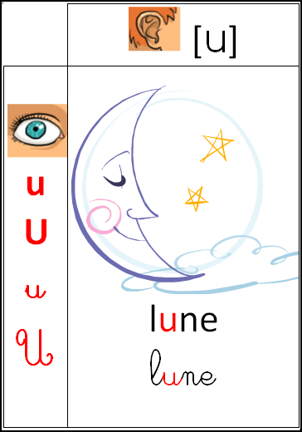

(pour jeudi) Je lis des sons
o u a u o i
u i u a u u
u o u i o u
u i u i u o

(pour lundi) Je lis des mots :
[u] | u U u U
 | Lulu  Lucas  Songül | la rue  plus  tu

(pour jeudi) Je lis des sons
o u a u o i
u i u a u u
u o u i o u
u i u i u o

(pour lundi) Je lis des mots :
[u] | u U u U
 | Lulu  Lucas  Songül | la rue  plus  tu

